Moeten zelfrijdende auto's een moreel geweten hebben?

Aan welke regels moet een autonoom rijdende auto zich houden?

# Opdracht

Hoewel het in veel landen nog niet is toegestaan om auto's volledig autonoom te laten rijden, worden zelfrijdende auto's steeds populairder. In de media verschijnen steeds berichten over dodelijke ongelukken met autonoom rijdende auto's, maar de auto-industrie belooft dat autonoom rijdende systemen in de nabije toekomst qua veiligheid niet onder zullen doen voor menselijke bestuurders.

Maar zelfs als autonome rijsystemen veilig zijn, kunnen er situaties zijn waarin ongevallen onvermijdelijk zijn. Aan welke regels moet een autonoom rijdende auto zich dan houden?

# Uitwerking

Moeten zelfrijdende auto's een moreel geweten hebben?

Autonoom rijden speelt een belangrijke rol in tal van industriële sectoren. Van personenvervoer tot geautomatiseerde landbouw en transport zijn er talrijke niet-militaire toepassingsgebieden bijgekomen, die met name bedoeld zijn om personeel, kosten en middelen te besparen. In bijna alle gevallen wordt gebruik gemaakt van video- en sensorgebaseerde systemen om de actuele situatie van het voertuig te beoordelen en zo het gedrag te beïnvloeden. Zo beschikken bijvoorbeeld hoogwaardige grasmaaierrobots over camerasystemen die dieren en kinderen in de omgeving kunnen herkennen en deze op intelligente wijze kunnen ontwijken.

In de passagierssector lijken zelfrijdende auto's de volgende fase in de ontwikkeling van het persoonlijk vervoer te zijn. Hoewel het in veel landen nog niet is toegestaan om auto's volledig autonoom te laten rijden, worden zelfrijdende auto's steeds populairder. In de media verschijnen steeds berichten over dodelijke ongelukken met autonoom rijdende auto's, maar de auto-industrie belooft dat autonoom rijdende systemen in de nabije toekomst qua veiligheid niet onder zullen doen voor menselijke bestuurders.

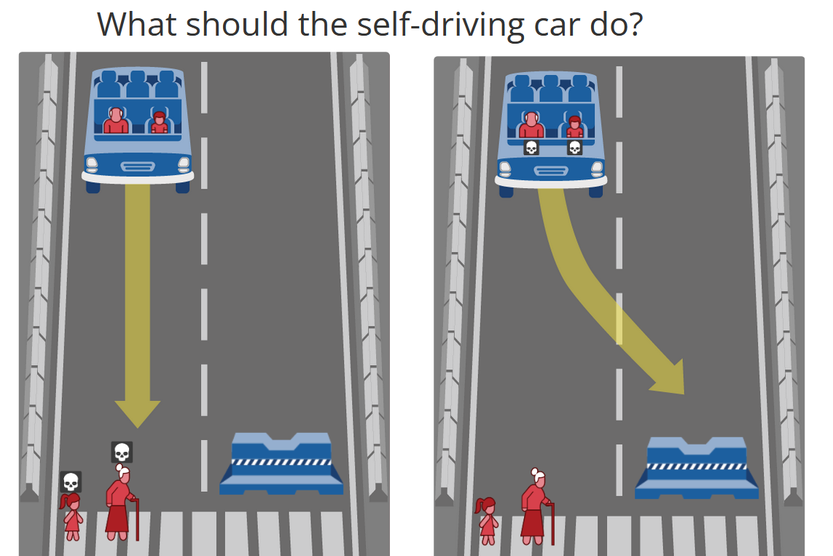

bron: moralmachine.net

Maar zelfs als autonome rijsystemen veilig zijn, kunnen er situaties zijn waarin ongevallen onvermijdelijk zijn.

1. Gebruik de volgende website om dertien extreme situaties te identificeren waarin ongevallen onvermijdelijk zijn: https://www.moralmachine.net/
2. Beschrijf elke situatie in een paar woorden.
3. Hoe reageerde je in elke situatie en waarom?
4. Probeer situaties te formaliseren waarin ongelukken onvermijdelijk kunnen zijn en de beslissing van de autonoom rijdende auto tot een ethisch conflict leidt.
5. Denk je dat er een perfecte (d.w.z. objectieve) oplossing voor dit probleem bestaat? Zo ja, schrijf een algoritme (in pseudocode) dat dit probleem oplost. (Je kunt functies definiëren als scenario I/II, aantal dodelijke slachtoffers, leeftijd, geslacht, wangedrag, sociale status: Bijvoorbeeld: als dodelijke slachtoffers (scenario 1) < dodelijke slachtoffers (scenario 2), gebruik dan scenario 1, anders ....

Uitwerking

In alle gevallen is er materiële of menselijke schade en zelfs overlijden. Vereenvoudigd wordt aangenomen dat er altijd twee uitgangen zijn, waarbij er altijd sprake is van een verschillend verlies. (b.v. oudere vrouw vs. jonger kind). De verliezen verschillen in aantal, leeftijd, sociale status en het gedrag van de betrokken personen.

Aangenomen kan worden dat een zelfrijdende auto de situatie "objectief" evalueert, terwijl mensen op zijn minst liever hun eigen leven beschermen vanwege het instinct van zelfbehoud. Voor een "objectieve" beoordeling van de situatie moeten factoren als leeftijd, sociale status, geslacht, enz. worden gewogen (als deze al kunnen worden geregistreerd). M.a.w. subjectieve definities bepalen de uitkomst van de situatie.



bron: moralmachine.net

Eenvoudig gezegd wordt aan elk element van een scenario een waarde toegekend (het verlies van een vrouw van 32 jaar levert bijvoorbeeld 100 punten op). De wiskundige evaluatie van de situatie bepaalt de uitkomst ervan.

**Voorbeeld**

Value Situation= $\sum_{dead Persons}{\frac{1}{age_{i}}}$

If

Value(Situation 1)>Value(Situation 2)

Then

excecute (Situation 1)

else

excetute (Situation 2)

Een dergelijke evaluatie kan niet objectief zijn: Ten eerste omdat nooit met alle factoren rekening kan worden gehouden, en ten tweede omdat de waarde van verschillende mensenlevens niet objectief kan worden vergeleken. Aan de andere kant moet een dergelijke evaluatie ook worden gemaakt, omdat een autonoom voertuig niet halverwege kan stoppen met functioneren.

In de geneeskunde doet zich een vergelijkbare situatie voor wanneer wordt beslist welke patiënt het eerst zal worden geopereerd.

# Didactiek

Met behulp van een geïntegreerde camera kan de situatie op vereenvoudigde wijze worden gesimuleerd. Rode en groene bollen stellen respectievelijk jongere en oudere mensen voor. Het voertuig moet door een parkour rijden en vanuit moreel oogpunt de beste weg vinden. De rode en groene bollen kunnen worden geïdentificeerd met behulp van https://opencv.org/.

**Controverse in dit voorbeeld**. De vraag is hoeveel een (menselijk, dierlijk, enz.) leven waard is. Als een auto slechts twee keuzes heeft, het raken van een bejaarde vrouw of het raken van een zuigeling, lijkt de situatie duidelijk. Maar bij een grondige analyse blijkt dat het in het algemeen nodig is de waarde van een mensenleven te bepalen aan de hand van factoren als leeftijd, geslacht, gedrag enz.